Hajdúszoboszlói Polgármesteri Hivatal  Gazdasági és Városfejlesztési Főosztály  Vagyongazdálkodási Osztály  4200 Hajdúszoboszló, Hősök tere l.  www.hajduszoboszlo.eu |  |  | …………………………  sorszám
Ügyiratszám:  HSZ/14926/2026.  A 2026. június 18-i  képviselő-testületi nyílt ülés  jegyzőkönyvének melléklete | ügyintéző: | dr. Biró Anett vagyongazdálkodási osztályvezető
 | Törvényességi ellenőrzést végezte (jegyző/aljegyző kézjegye):
 | Megtárgyalja (bizottságok megnevezése): | Városfejlesztési és Műszaki Bizottság; Turisztikai és Nemzetközi Kapcsolatokért Felelős Bizottság; Pénzügyi és Gazdaság Bizottság
 | Döntés jellege: | minősített többség (SZMSZ 3. melléklet 2. f pontja alapján)
 | döntés(ek) típusa, darabszáma: | 1 db határozat

E L Ő T E R J E S Z T É S
mobil labirintus attrakció ideiglenes elhelyezésének támogatására

Tisztelt Képviselő-testület!

Kérem Hajdúszoboszló Város Önkormányzata Képviselő-testületének az önkormányzat szervezeti és működési szabályzatáról szóló 27/2024. (X. 17.) 9. §-a szerinti sürgősségi indítványként megtárgyalni az előterjesztést. A sürgősség indoka, hogy az Önkormányzat a terület hasznosítására vonatkozó bérleti szerződést a lehető legrövidebb időn belül megköthesse, ezáltal a terület hasznosításából származó bevételt realizálhasson.

Gergely Gábor, a Csillagösvény Öko-Élménypark tulajdonosa és egyben a Notus Kontroll Kft. ügyvezetője (6900 Makó, Csanád vezér tér 25. fszt. 5.) elektronikus úton megkereséssel fordult Hajdúszoboszló Város Önkormányzatához egy új turisztikai attrakció hajdúszoboszlói bemutatásának lehetőségével kapcsolatban (a megkeresés jelen előterjesztés 1. sz. mellékletét képezi).

A megkeresés szerint egy mobil kialakítású, háromdimenziós labirintus jellegű élményelem kerülne telepítésre a városban a turisztikai szezon időszakára. Az attrakció területigénye mintegy 15 x 15 méter, magassága megközelítőleg 9 méter. A kérelmező tájékoztatása szerint a szerkezet teljes egészében mobil kialakítású, ideiglenesen telepíthető, valamint több funkcióval is kiegészíthető, így például kilátóként vagy vendéglátási célú egységként is hasznosítható.

A beruházó álláspontja szerint az attrakció új turisztikai élményelemmel gazdagíthatná Hajdúszoboszló kínálatát, különösen az esti időszakban. A labirintus tematikus tartalmakkal, helytörténeti bemutatókkal vagy reklámfelületekkel is ellátható lenne.

A megkeresést követően a kérelemmel kapcsolatban a vállalkozóval történő egyeztetések, valamint Hajdúszoboszló Város Önkormányzatának Városfejlesztési és Műszaki Bizottsága, Turisztikai és Nemzetközi Kapcsolatokért Felelős Bizottsága, valamint Pénzügyi és Gazdaság Bizottsága általi megtárgyalást követően a Polgármesteri Hivatal Vagyongazdálkodási Osztályának javaslata a helyszín, valamint a bérleti díj tekintetében a következő:

Helyszínként javasoljuk a Hajdúszoboszló, Damjanich utca – Szent Erzsébet utca – Gábor Áron utca által határolt ún. Rendezvénytér területét:

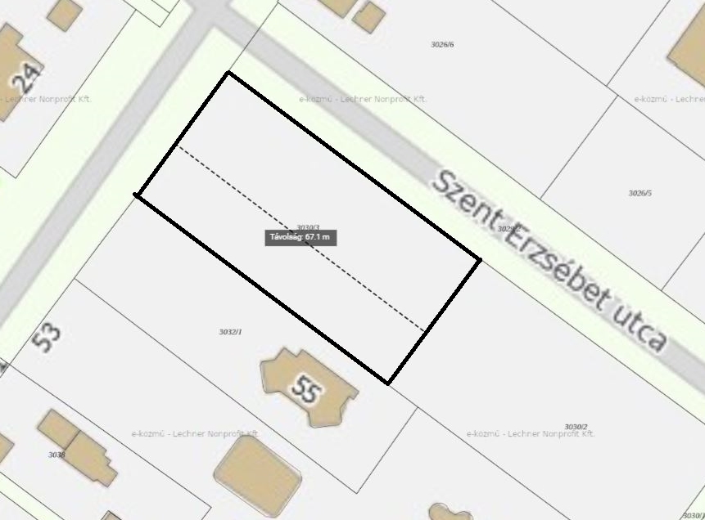

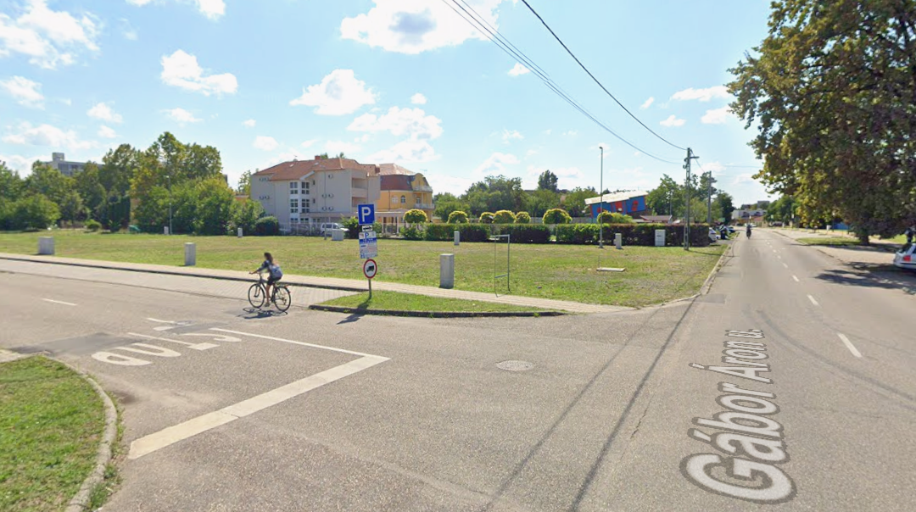

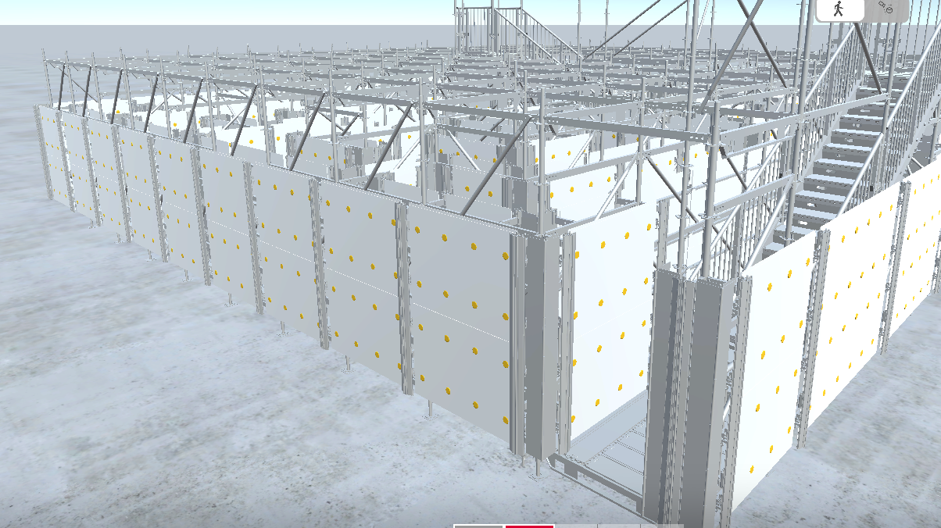

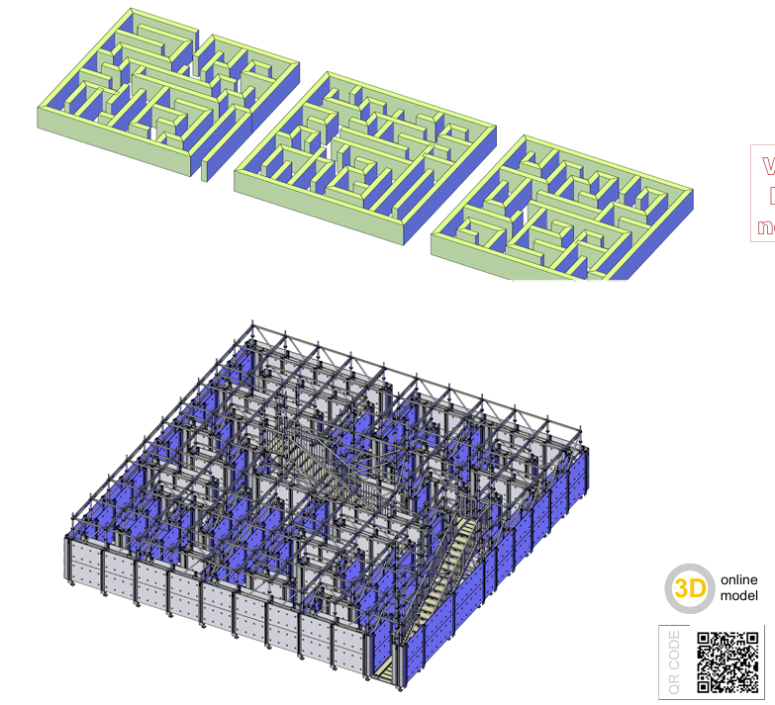

A Pénzügyi és Gazdasági Bizottság javaslatára a Vagyongazdálkodási Osztály azt javasolja a Tisztelt Képviselő-testületnek, hogy az érintett területet 2026. július 1. és 2026. december 31. közötti időszakra összesen bruttó 400.000,- Ft összegű bérleti díj ellenében biztosítsa a vállalkozó részére. A bérleti díj megfizetésének javasolt ütemezése: 2026. július 1-ig bruttó 200.000,- Ft, 2026. augusztus 1-ig úgyszintén bruttó 200.000,- Ft.

A bérleti szerződés Vagyongazdálkodási Osztály által javasolt további tartalmi elemek a következők:

- A szerződés megkötésének feltétele, hogy a bérlő a szerződés megkötését megelőzően a bérlő igazolja köztartozásmentességét a következőként: bemutatja a Nemzeti Adó- és Vámhivatal által 30 napnál nem régebben kiállított a köztartozásmentes adózói minőségről szóló igazolást.

Ezen túlmenően igazolni szükséges, hogy Bérlőnek Hajdúszoboszló Város Önkormányzata irányába sem áll fenn köztartozása, az Önkormányzattal szemben tartozása nincs, illetve az Önkormányzattal jogvitában nem áll.

- Az érintett területen biztosított az áramvételezés lehetősége, amelynek költségei a tényleges fogyasztás alapján, külön elszámolás keretében kerülnek megállapításra és megtérítésre.
A területen kizárólag a jelen előterjesztésben meghatározott tevékenység folytatható. Amennyiben a kérelmező a területen vendéglátási vagy egyéb, az előterjesztésben nem szereplő kereskedelmi tevékenységet is kíván végezni, annak engedélyezéséhez külön képviselő-testületi döntés szükséges.

- A terület használója köteles a tevékenység végzése során a vonatkozó biztonsági, tűzvédelmi és munkavédelmi előírásokat maradéktalanul betartani. Köteles a használatba adott terület folyamatos tisztántartásáról, rendben tartásáról és szükség szerinti karbantartásáról saját költségén gondoskodni, a szerződés megszűnését követően az eredeti állapotot helyreállítani. Ennek biztosítására az Önkormányzat 100.000,- Ft összegű óvadék megfizetését írja elő.

- Az építmény helyszínre szállításával, telepítésével, üzemeltetésével és bontásával kapcsolatos valamennyi költség a vállalkozót terheli. A vállalkozó köteles továbbá az attrakció működtetéséhez szükséges valamennyi hatósági engedély beszerzésére, valamint az attrakcióval összefüggő jogszabályi és hatósági előírások maradéktalan betartására.

- Az attrakció üzemeltetése kizárólag a vonatkozó jogszabályokban, hatósági előírásokban és szakmai szabályokban foglalt követelmények maradéktalan betartása mellett végezhető.

- Az attrakció külső felületein elhelyezett arculati elemek nem lehetnek reklámcélúak vagy reklámhordozó jellegűek. Az alkalmazni kívánt arculati megjelenést és grafikai elemeket a kérelmező köteles előzetesen egyeztetni Hajdúszoboszló Város Főépítészével.

- Amennyiben a tevékenység végzése során zenei szolgáltatás nyújtására, illetve zajterheléssel járó tevékenység folytatására kerül sor, azt a használó legkésőbb 23.00 óráig köteles befejezni, és ezt követően a környezet nyugalmát zavaró tevékenységet nem folytathat.

- A bérlő a bérelt területet albérletbe csak a tulajdonos Önkormányzat engedélyével adhatja.

Kérjük a Tisztelt Képviselő-testületet, hogy előterjesztésünket megtárgyalni, döntésüket meghozni szíveskedjen!

Határozati javaslat:

„Hajdúszoboszló Város Önkormányzata Képviselő – testületének 2026. (VI.18.) határozata

Hajdúszoboszló Város Önkormányzatának Képviselő-testülete megismerte Gergely Gábor vállalkozó mobil 3D labirintus attrakció hajdúszoboszlói ideiglenes elhelyezésére vonatkozó kezdeményezését.

A Képviselő-testület a kezdeményezést turisztikai szempontból támogatásra érdemesnek tartja, és felkéri a Polgármestert, hogy a vállalkozóval bérleti szerződést kössön Hajdúszoboszló, Damjanich utca – Szent Erzsébet utca – Gábor Áron utca által határolt ún. Rendezvénytér területére vonatkozóan, 2026. július 1. napjától december 31. napjáig mindösszesen bruttó 400.000,- Ft összegért.

Az építmény helyszínre szállításával, telepítésével, üzemeltetésével és bontásával kapcsolatos valamennyi költség a vállalkozót terheli. A vállalkozó köteles továbbá az attrakció működtetéséhez szükséges valamennyi hatósági engedély beszerzésére, valamint az attrakcióval összefüggő jogszabályi és hatósági előírások maradéktalan betartására.

Felelős: Polgármester, Jegyző
Határidő: azonnal”

Hajdúszoboszló, 2026. június 10.

dr. Biró Anett
vagyongazdálkodási osztályvezető

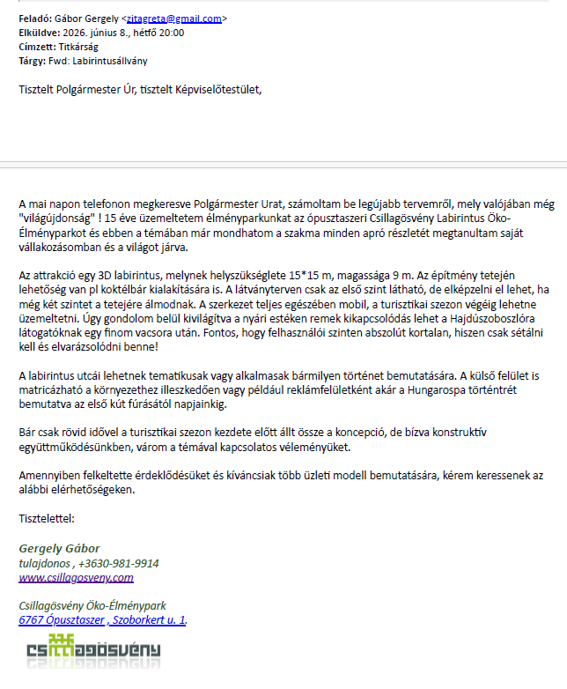
- sz. melléklet

- sz. melléklet

Bérleti szerződés (tervezet)
Amely létrejött

Hajdúszoboszló Város Önkormányzata (székhely: 4200 Hajdúszoboszló, Hősök tere 1., adószám: 15728355-2-09, statisztikai számjel: 15728355-8411-321-09, Törzskönyvi azonosító szám (PIR): 728351, képviseli: Czeglédi Gyula polgármester), mint Bérbeadó és

..
mint Bérlő, együttesen: Felek

között az alábbi feltételekkel:

- Előzmények

Hajdúszoboszló Város Önkormányzatának Képviselő-testülete a …/2026. (VI.18.) számú határozatában döntött arról, hogy Gergely Gábor vállalkozó részére lehetőséget biztosít mobil 3D labirintus attrakció ideiglenes elhelyezésére és üzemeltetésére a Hajdúszoboszló, 3030/3. hrsz.-ú, Damjanich utca – Szent Erzsébet utca – Gábor Áron utca által határolt Rendezvénytér területén.

- Az ingatlanra vonatkozó adatok, tények

Hajdúszoboszló Város Önkormányzata bérbe adja, Bérlő bérbe veszi a Hajdúszoboszló, Damjanich utca – Szent Erzsébet utca – Gábor Áron utca által határolt Rendezvénytér területének a mellékelt helyszínrajzon megjelölt, megközelítőleg 500 m² nagyságú részét mobil 3D labirintus attrakció ideiglenes telepítése és üzemeltetése céljából.

- A bérlet időtartama

A bérleti jogviszony határozott időtartamra, 2026. július 1. napjától 2026. december 31. napjáig jön létre. A határozott idő lejártával a szerződés külön nyilatkozat nélkül megszűnik.

- Bérbeadó azonnali rendkívüli felmondási lehetősége megnyílik abban az esetben:

- ha a Bérlő nem tesz eleget bérleti díj fizetési kötelezettségének; vagy
- ha az Önkormányzat kötelező feladatellátásához válik szükségessé a terület
- engedélyek hiánya,
- rendeltetésellenes használat,
- nem engedélyezett vendéglátó vagy kereskedelmi tevékenység,
- zajvédelmi előírások megsértése.

Ha megnyílik Bérbeadó rendkívüli felmondási joga és él ezzel a jogával, úgy Bérlő köteles az erről szóló értesítés kézhezvételét követő 30 napon belül a bérelt ingatlant Bérbeadó részére rendeltetésszerű használatra alkalmas állapotban visszaadni.

- A bérleti díj

A bérleti díj összege 2026. július 1. napjától 2026. december 31. tartó időszakra mindösszesen bruttó 400.000,- Ft. A bérleti díj megfizetése két egyenlő részletben történik:

  - július 1. napjáig bruttó 200.000,- Ft,

2026. augusztus 1. napjáig bruttó 200.000,- Ft. köteles megfizetni Bérbeadó OTP Bank Nyrt-nél vezetett 11738084-15372741-00000000 számú számlájára.

Bérlő köteles továbbá 100.000,- Ft összegű óvadékot megfizetni a szerződés aláírását megelőzően.

A Bérlemény minden üzemeltetési költségét a Bérlő viseli. A villamosenergia-felhasználás költsége a tényleges fogyasztás alapján külön elszámolás tárgyát képezi.

- Bérlő köteles a szerződés aláírását megelőzően:

- 30 napnál nem régebbi NAV köztartozásmentes igazolást bemutatni,
- igazolni, hogy Hajdúszoboszló Város Önkormányzata felé lejárt tartozása nincs,
- nyilatkozni arról, hogy az Önkormányzattal jogvitában nem áll.

- Szavatosság

A Bérbeadó szavatol azért, hogy harmadik személynek nincs a bérelt dologra vonatkozóan olyan joga, amely a Bérlőt a használatban korlátozza vagy megakadályozza.

- Üzemeltetési és karbantartási kötelezettségek
Bérlő köteles az attrakciót rendeltetésszerűen üzemeltetni, annak folyamatos karbantartásáról, tisztántartásáról gondoskodni.
Bérlő kizárólag mobil 3D labirintus attrakció működtetésére jogosult. Vendéglátási vagy egyéb kereskedelmi tevékenység csak külön képviselő-testületi döntés alapján végezhető.

- Engedélyek és felelősségviselés

Bérlő köteles az attrakció telepítésével, üzemeltetésével és bontásával kapcsolatos valamennyi költséget viselni, valamint az összes szükséges hatósági engedélyt beszerezni.
Az attrakció működtetése kizárólag a vonatkozó jogszabályok, biztonsági, tűzvédelmi, munkavédelmi és egyéb hatósági előírások maradéktalan betartása mellett történhet.

Bérlő tudomásul veszi, hogy az attrakció külső felületén reklámcélú vagy reklámhordozó jellegű megjelenés nem helyezhető el. Az alkalmazni kívánt grafikai elemeket és arculati megjelenést előzetesen egyeztetni köteles Hajdúszoboszló Város Főépítészével.

Amennyiben az üzemeltetés során zenei szolgáltatás vagy zajterheléssel járó tevékenység történik, azt Bérlő legkésőbb 23:00 óráig köteles megszüntetni.

A bérlő a bérelt területet albérletbe csak a tulajdonos Önkormányzat engedélyével adhatja.

- Kapcsolattartás

Felek megegyeznek, hogy a jelen szerződésből eredő jogaik és kötelezettségeik teljesítése során az alábbiak szerint tartanak egymással kapcsolatot:

- Bérbadó részéről kapcsolattartásra kijelölt személy neve, beosztása és elérhetőségei: dr. Biró Anett osztályvezető, tel.: 06 70 489 4688, e-mail: biro.anett@hajduszob.hu;

- Bérlő neve és elérhetősége:

Felek megegyeznek, hogy a fent megjelölt e-mail címeket a jelen bérleti szerződéssel kapcsolatos joggyakorlás során hivatalos írásbeli kapcsolattartási módnak ismerik el, ide nem értve a szerződés felmondásával, vagy a szerződéses kötelezettség megszegésével kapcsolatos értesítéseiket, melyek tekintetében a székhelyre címzett hivatalos levél az elfogadott közlésmód.

Felek megegyeznek, hogy a kapcsolattartásra kijelölt személy vagy elérhetőség változásáról egymást írásban értesítik. Az értesítés tudomásulvételével az új kapcsolattartó személye, valamint az új elérhetőség külön aktus nélkül a jelen szerződésben rögzített rendelkezés helyébe lép.

- A szerződés megszűnésének napján, de legkésőbb az azt követő 5 napon belül Bérlő köteles az attrakciót eltávolítani és a területet eredeti állapotában visszaadni. Az eredeti állapot helyreállításának elmulasztása esetén az óvadék a Bérbeadót illeti meg

- Záró rendelkezések

Felek megegyeznek, hogy a jelen szerződésben nem szabályozott tárgykörök tekintetében a Polgári Törvénykönyvről szóló 2013. évi V. törvény, valamint Hajdúszoboszló Város Önkormányzata Képviselő-testületének Hajdúszoboszló Város nemzeti vagyonáról szóló 10/2013. (IV. 18.) önkormányzati rendelet előírásait tekintik irányadónak.

Jelen Bérleti szerződés 4 db eredeti példányban készült, melyet Felek, mint akaratukkal mindenben megegyezőt, egyetértőleg írnak alá alulírott helyen és időpontban.

Hajdúszoboszló, 2026. június …

Hajdúszoboszló Város Önkormányzata Bérlő
Bérbeadó
képv.: Czeglédi Gyula polgármester

